Сравнение результатов расчётов устойчивости системы карьер отвал с применением метода предельного равновесия и метода конечно-элементного моделирования
Румянцев Александр Евгеньевич – кандидат технических наук, заведующий лабораторией геотехники, ООО «Институт Гипроникель», г. Санкт-Петербург, Российская Федерация; ORCID: 0000-0002-2204-961X; e-mail: RumyantsevAE@nornik.ru
Головченко Юрий Юрьевич – старший научный сотрудник лаборатории геотехники, ООО «Институт Гипроникель», г. Санкт-Петербург, Российская Федерация; ORCID: 0000-0003-2980-2173; e-mail: GolovchenkoYuYu@nornik.ru
Федосеев Антон Владимирович - кандидат технических наук, ведущий научный сотрудник лаборатории геотехники, FedoseevAV@nornik.ru
Соннов Максим Александрович – действительный член Академии горных наук, заместитель генерального директора ООО «Фидесис», г. Москва, Российская Федерация; e-mail: Sonnov@cae-fidesys.com
Трофимов Андрей Викторович – кандидат технических наук, Директор департамента научно-технического развития, ООО «Институт Гипроникель», г. Санкт-Петербург, РФ, ORCID: 0000-0001-7557-9801; e-mail: trofimovav@nornik.ru
Аннотация
В работе рассматривается методика комплексного анализа устойчивости системы карьер отвал, с применением метода предельного равновесия (LEM) и метода конечных элементов (FEM) в Российском ПО CAE Fidesys. В работе кратко освещены вопросы сравнения методов предельного равновесия по методике Научно-исследовательский институт горной геомеханики и маркшейдерского дела — межотраслевой научный центр "ВНИМИ" (далее ВНИМИ) и в специализированном программном продукте с численными методами. Основное внимание уделено сравнению результатов расчёта устойчивости в объёмной постановке системы карьер отвал методом предельного равновесия и методом конечных элементов в программном обеспечении CAE Fidesys. Установлено, что при моделировании совместной работы системы карьер отвал на сложном рельефе необходимо использовать оба метода, при этом в каждом из них есть свои сильные стороны. Так, например, при решении методом конечных элементов отмечены особенности, которые в силу подхода не наблюдаются при расчёте методом предельного равновесия.
В качестве ключевой научной составляющей в работе представлен разработанная программа автоматизации по расчёту устойчивости бортов карьеров методом предельного равновесия в программном обеспечении CAE Fidesys, которого нет в оригинальном функционале. Проведено сравнение результатов расчётов, осуществлённых в разработанном модуле с аналогичными расчётами в софте, которое уже зарекомендовало себя на рынке. Отмечена хорошая сходимость результатов расчётов по всем интересующим параметрам – коэффициент запаса устойчивости, локализация и форма потери устойчивости, деформации.
Применение предлагаемого подхода обеспечивает повышение точности расчётов, согласование расчётных зон повышенных напряжений с фактическими проявлениями деформаций и разрушений, а также расширяет возможности прогноза поведения массива при проведении работ по расчёту параметров устойчивости как в процессе эксплуатации сооружений, так и при проектировании новых сооружений.
Ключевые слова: предельное равновесие, численное моделирование, коэффициент запаса, устойчивость, геомеханика, сходимость расчётов.

Abstract
The paper considers a method for a comprehensive analysis of the stability of the dump and quarry, using the method of marginal equilibrium and the finite element method in the Russian CAE Fidesys software. The paper briefly highlights the issues of comparing limit equilibrium methods using the Research Institute of Mining Geomechanics and Mine Surveying — Intersectoral Scientific Center "VNIMI" (Further VNIMI) methodology and in a specialized software product with numerical methods. The main attention is paid to comparing the stability calculation results in the volumetric formulation of the quarry dump system using the limit equilibrium method and the finite element method in the CAE Fidesys software. It has been established that when modeling the joint operation of the quarry and dump on difficult relief, it is necessary to use both methods, while each of them has its own strengths. For example, when solving by the finite element method, features are noted that, are not observed when calculating by the limit equilibrium method.
As the main scientific component of the work, the developed module for calculating the stability of the sides of quarries by the method of marginal equilibrium in the CAE Fidesys software, which is not available in the original functionality, is presented. The results of calculations performed in the developed module are compared with similar calculations in software that has already proven itself on the market. There is good convergence of the calculation results for all the parameters of interest, such as the coefficient of stability margin, localization and form of stability loss, and deformations.
The application of the proposed approach improves the accuracy of calculations, correspond the solved zones of increased stresses with the actual manifestations of deformations and other's, and also expands the possibilities for predicting the behavior of a rock mass during work on calculating stability parameters both during the operation of structures and during the design of new structures.
Keywords: marginal equilibrium, numerical modeling, margin coefficient, stability, geomechanics, convergence of calculations.

Введение
Разработка месторождений полезных ископаемых открытым способом возможна только при обеспечении устойчивости бортов карьеров с углами, которые должны гарантировать безопасную добычу полезного ископаемого и быть экономически обоснованными. А неизбежное наличие деформаций прибортового массива из-за перераспределения напряжений не должно нарушать правильное ведение работ и вызывать потери полезного ископаемого.
В настоящее время в РФ действуют правила в области промышленной безопасности [1] утверждённые с 1 января 2021 года, в которых регламентированы подходы для обоснования устойчивых углов бортов карьеров и отвалов. Определение параметров бортов, уступов и откосов, обеспечивающих их устойчивость, производится с учетом природных и горнотехнических факторов на основе детерминированного и (или) вероятностного подходов. Применяются методы: предельного равновесия, численного моделирования напряженно-деформированного состояния массива горных пород; вариационный.
Наиболее распространён метод предельного равновесия, традиционно используемый для анализа стабильности склонов и откосов. Данный метод полезен для определения наиболее критической плоскости разрушения (скольжения), которая соответствует минимальному коэффициенту устойчивости. Однако при рассмотрении реальных проблем важно допускать и учитывать существование множества плоскостей разрушения при примерно одинаковых коэффициентах устойчивости. Такой анализ возможно реализовать применяя пространственные модели. Уточнить решение и предусмотреть большее количество возможных рисков можно применив методы конечных элементов [2] [3] и др. или конечно-дискретных элементов [4] [5], которые позволяют восстановить природное поле напряжений до начала отработки и спрогнозировать влияние перераспределения напряжений в результате их разгрузки после отработки полезного ископаемого. Альтернативой данным методам выступает более трудоемкое физическое моделирование с использованием эквивалентных материалов [6].
Рассмотренные вопросы о необходимости всестороннего анализа и совершенствования существующих методик по обеспечению устойчивости действующих и проектируемых карьеров являются актуальными.
В работе [7] выполнен анализ и сопоставление плоскостей потенциального разрушения с наименьшими коэффициентами запаса устойчивости и возможных критических плоскостей скольжения с использованием программ Slide3 и RS3. По результатам установлена необходимость совместного анализа методом предельного равновесия и конечно-элементным методом, а также подчеркивается хорошая сходимость результатов расчётов по наиболее напряжённым поверхностям.
В работе [8] на основе метода предельного равновесия с введением параметра природного действующего поля напряжений проведён анализ возможности увеличения глубины отработки и сделаны предпосылки к её реализации.
В работе [9] рассматривается методика расчёта устойчивости бортов карьеров, сложенных скальными грунтами, с учетом геолого-структурных особенностей скального массива и пространственного положения зон ослабления по отношению к бортам карьера. Показано, что в зависимости от их взаимной ориентации задача устойчивости бортов карьера может быть решена в двумерной или трехмерной постановке.
В работе [10] рассматриваются вопросы получения результатов наблюдений за состоянием бортов карьеров и предлагаются новые подходы к оценке рисков потери устойчивости борта.
В работе [11] затронут вопрос расчёта устойчивости откосов сложенных породами с обратным падением слоёв (деформирование в виде опрокидывания), установлено, что применение метода численного моделирования более достоверно характеризует предельное состояние откоса и может являться надежным методом, который позволит прогнозировать механизмы разрушения откосов с обратной слоистостью.
Необходимость проведения моделирования в трёхмерной постановке и сильные стороны такого подхода кратко освещены в [12]. В статье [13] рассматривается трёхмерное моделирование методом предельного равновесия и методом конечных элементов, указываются сильные и слабые стороны каждого из них и выдаются рекомендации по их применению. Сравнение методов на примере угольного разреза рассмотрено в статье [14]. В исследовании [15] оценена устойчивость склонов угольной шахты Толай в Эфиопии методами предельного равновесия и конечных элементов и рекомендована стратегия оптимизации для более безопасной добычи.
В работе [16] на примере глубокого карьера в Монголии произведено сравнение расчётов в трёхмерной и двумерной постановках как методом предельного равновесия, так и методом конечных элементов. Сделаны выводы и выданы рекомендации по применению того или иного подхода.
В статье [17] приведен подход по калибровке модели по реальным наблюдениям за деформациями бортов карьера, расположенного в Бразилии, в период с 2001 по 2019 год.
В статье [18] с применением численного моделирования в программном обеспечении CAE Fidesys проведена оценка влияния динамических процессов при ведении открытых горных работ на последующую отработку подземным способом.
В рамках настоящей работы объектом исследования являлась система карьер-отвал, так как отвал находится в непосредственной близости к борту глубокого карьера с расположением на холмистой местности с слабым основанием в условиях вечномерзлых грунтов.

Метод ВНИМИ в сравнении с методами LEM и FEM в специализированном программном обеспечении
Методы расчёта устойчивости, разработанные Научно-исследовательский институт горной геомеханики и маркшейдерского дела — межотраслевой научный центр "ВНИМИ" (далее ВНИМИ) еще в XX веке остаются актуальными и в настоящее время. Однако, до вступления в действие ФНП 439 [1] в экспертизу принимались расчёты, в которых обоснование коэффициента запаса можно проследить и перепроверить. С момента вступления в действие приказа [1] стало возможным предоставление результатов в экспертизу с применением специализированных программ. Такой подход позволяет увеличить количество расчётов и обеспечить более точное определение коэффициента запаса устойчивости, но имеет и негативную сторону, связанную с тем, что специалист, не обладающий опытом расчёта методами ВНИМИ, а владеющий только специализированным софтом не сможет критически оценить корректность расчёта. Поэтому, специалистам расчётчикам для приобретения фундаментального представления о процессах сдвижения склонов карьеров и отвалов настоятельно рекомендуется изучить методы ВНИМИ и на начальных стадиях проводить верификацию с применением специализированного программного обеспечения.
Применение метода конечных элементов требует ещё большего уровня компетенций, а результаты решения зависят от значительно большего количества факторов.
Подобный подход представлен на рисунках 1, 2 и 3, где рассчитана устойчивость борта карьера. На рисунке 1 представлен расчёт в специализированном софте методом предельного равновесия с коэффициентом запаса 1,313.
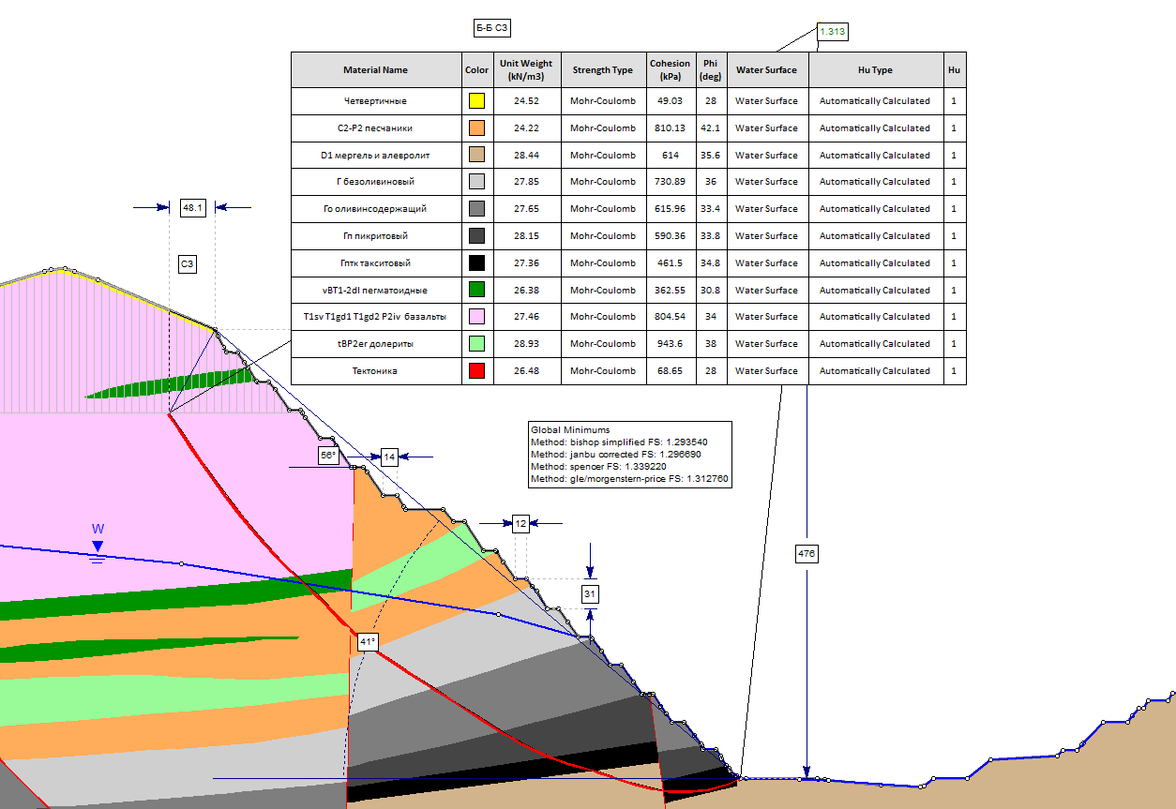
Рисунок 1 Разрез Б-Б СЗ расчёт в специализированном софте методом
предельного равновесия
Для выполнения расчётов методом ВНИМИ устойчивости бортов в их предельном положении, необходимо определить расчётные средневзвешенные физико-механические свойства пород прибортовых массивов с учетом соотношения различных литотипов пород, слагающих участки откоса борта (по наиболее напряженной поверхности):
$γ_{ср}=\frac{γ_{1}m_{1}+γ_{2}m_{2}+...+γ_{i}m_{i}}{\sum_{i=1}^{n}{m_{i}}}$ (1)
$c_{ср}=\frac{c_{1}l_{1}+c_{2}l_{2}+...+c_{i}l_{i}}{\sum_{i=1}^{n}{l_{i}}}$ (2)
$tgφ_{ср}=\frac{{tgφ}_{1}{σ_{1}l}_{1}+{tgφ}_{2}σ_{2}l_{2}+...+{tgφ}_{i}{σ_{i}l}_{i}}{\sum_{i=1}^{n}{{σ_{i}l}_{i}}}$ (3)
$σ_{i}=γ_{i}*h_{i}*\cos^{2}β_{i}$ (4)
где: $γ_{1}$, $γ_{2}$, $γ_{i}$ – объемный вес отдельных литологических разностей пород, т/м3; $m_{1}$, $m_{2}$, $m_{i}$ – вертикальная мощность пластов, м; $l_{1}$, $l_{2}$, $l_{i}$ – длина отрезков наиболее напряженной поверхности скольжения, пересекающей отдельные литологические разности пород, м; $c_{1}$, $c_{2}$, $c_{i}$– сцепление отдельных литологических разностей пород, т/м2; $φ_{1}$, $φ_{2}$, $φ_{i}$ – угол внутреннего трения отдельных литологических разностей пород, град.; $h_{i}$ – высота i-го блока, м; $β_{i}$ - угол между направлением $σ_{i}$ и вертикалью, град.; $σ_{1}$, $σ_{2}$, $σ_{i}$– нормальные напряжения для отдельных литологических разностей пород.
Коэффициент запаса устойчивости определяется как отношение суммы удерживающих сил к сумме сдвигающих сил:
$n=\frac{\sum_{i=1}^{n}{{((((P}_{i}∙cosβ_{i})-(Q_{i}∙sinβ_{i})-D_{i})×tgφ_{п})+с_{п}×L)}}{\sum_{i=1}^{n}{{(P}_{i}∙sinβ_{i}}+Q_{i}∙cosβ_{i})}=1$ (5)
где: $P_{i}=γ×a_{i}×h_{i}$ – вес элементарных блоков призмы обрушения, т;
$Q_{i}$ – сейсмическое воздействие на элементарный блок, т;
$D_{i}$ – гидростатическая сила в элементарном блоке, т;
L – площадь основания блоков, м² (ширина принимается 1 м);
$β_{i}$ – угол наклона основания элементарных блоков, град;
$с_{п}$ и $φ_{п}$ – характеристики сопротивления пород сдвигу, уменьшенные в n раз.
На рисунке 2 представлена построенная методом ВНИМИ поверхность скольжения по которой проведены проверочные расчёты верности подбора коэффициента запаса устойчивости (таблицы 1 и 2).
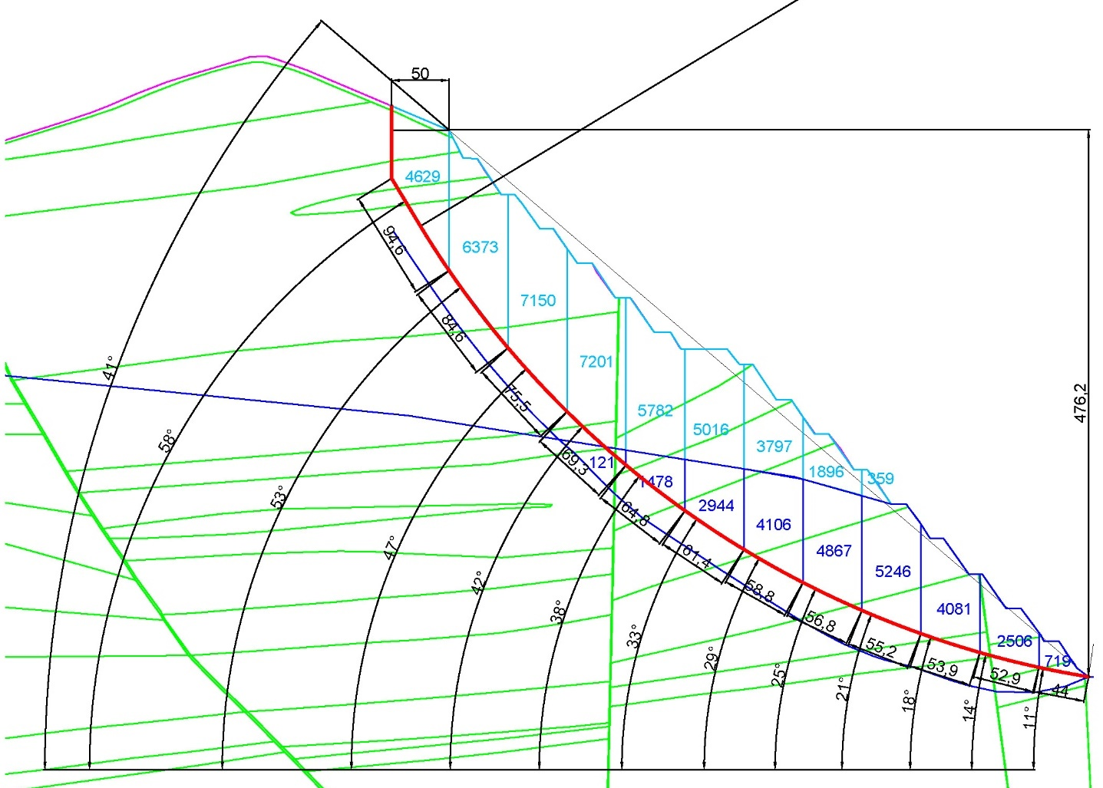
Рисунок 2 Разрез Б-Б СЗ расчёт методом ВНИМИ n=1,305
Таблица 1 – Параметры для расчета устойчивости по разрезу Б-Б СЗ, n=1,305
№ блока | Площадь блока S, м² | Объемный вес пород γ т/м³ | Угол наклона основания блока β, град. | Угол внутреннего трения $φ_{n}$, град. | Сцепление С, т/м² | Длина напряженной поверхности L, м | Площадь обводнения блока S, м²
1 | 4629,0 | 2,77 | 58,0 | 27,9 | 53,31 | 94,6 | ---
2 | 6373,0 | 2,77 | 53,0 | 27,9 | 53,31 | 84,6 | ---
3 | 7150,0 | 2,77 | 47,0 | 27,9 | 53,31 | 75,5 | ---
4 | 7322,0 | 2,77 | 42,0 | 27,9 | 53,31 | 69,3 | 121
5 | 7260,0 | 2,77 | 38,0 | 27,9 | 53,31 | 64,8 | 1478
6 | 7960,0 | 2,77 | 33,0 | 27,9 | 53,31 | 61,4 | 2944
7 | 7903,0 | 2,77 | 29,0 | 27,9 | 53,31 | 58,8 | 4106
8 | 6763,0 | 2,77 | 25,0 | 27,9 | 53,31 | 56,8 | 4867
9 | 5605,0 | 2,77 | 21,0 | 27,9 | 53,31 | 55,2 | 5246
10 | 4081 | 2,77 | 18,0 | 27,9 | 53,31 | 53,9 | 4081
11 | 2506 | 2,77 | 14,0 | 27,9 | 53,31 | 52,9 | 2506
12 | 719 | 2,77 | 11,0 | 27,9 | 53,31 | 44,0 | 719

Таблица 2 – Результаты расчета устойчивости по разрезу Б-Б СЗ, n=1,305
№ блока | Вес блока Pт, т | Норм. сила N, т | Кас. сила Т, т | Сила сцеплен. С*L, т | Гидростат. сила D, т | $tgφ_{n}$, град. | n_{пов}
1 | 12813,6 | 6790,2 | 10866,5 | 5042,7 | 0,0 | 0,5305 | 1,00
2 | 17641,1 | 10616,7 | 14088,8 | 4509,6 | 0,0 | 0,5305 | 1,00
3 | 19792,0 | 13498,1 | 14474,9 | 4024,6 | 0,0 | 0,5305 | 1,00
4 | 20268,1 | 15062,1 | 13562,0 | 3694,1 | 121,0 | 0,5305 | 1,00
5 | 20096,5 | 15836,2 | 12372,6 | 3454,2 | 1478,0 | 0,5305 | 1,00
6 | 22034,1 | 18479,4 | 12000,6 | 3273,0 | 2944,0 | 0,5305 | 1,00
7 | 21876,3 | 19133,5 | 10605,9 | 3134,4 | 4106,0 | 0,5305 | 1,00
8 | 18720,7 | 16966,7 | 7911,7 | 3027,7 | 4867,0 | 0,5305 | 1,00
9 | 15515,2 | 14484,7 | 5560,2 | 2942,5 | 5246,0 | 0,5305 | 1,00
10 | 11296,6 | 10743,7 | 3490,9 | 2873,2 | 4081,0 | 0,5305 | 1,00
11 | 6936,9 | 6730,8 | 1678,2 | 2819,9 | 2506,0 | 0,5305 | 1,00
12 | 1990,3 | 1953,7 | 379,8 | 2345,4 | 719,0 | 0,5305 | 1,00
Сумма |  | 150295,8 | 106992,1 | 41141,1 | 26068,0 | 0,5305 | 1,00

При проверке коэффициент n_{пов}=1,0 указывает на то, что истинный коэффициент запаса устойчивости для борта составит 1,305 и имеет хорошую сходимость с коэффициентом запаса, полученным методом предельного равновесия в специализированной софте.
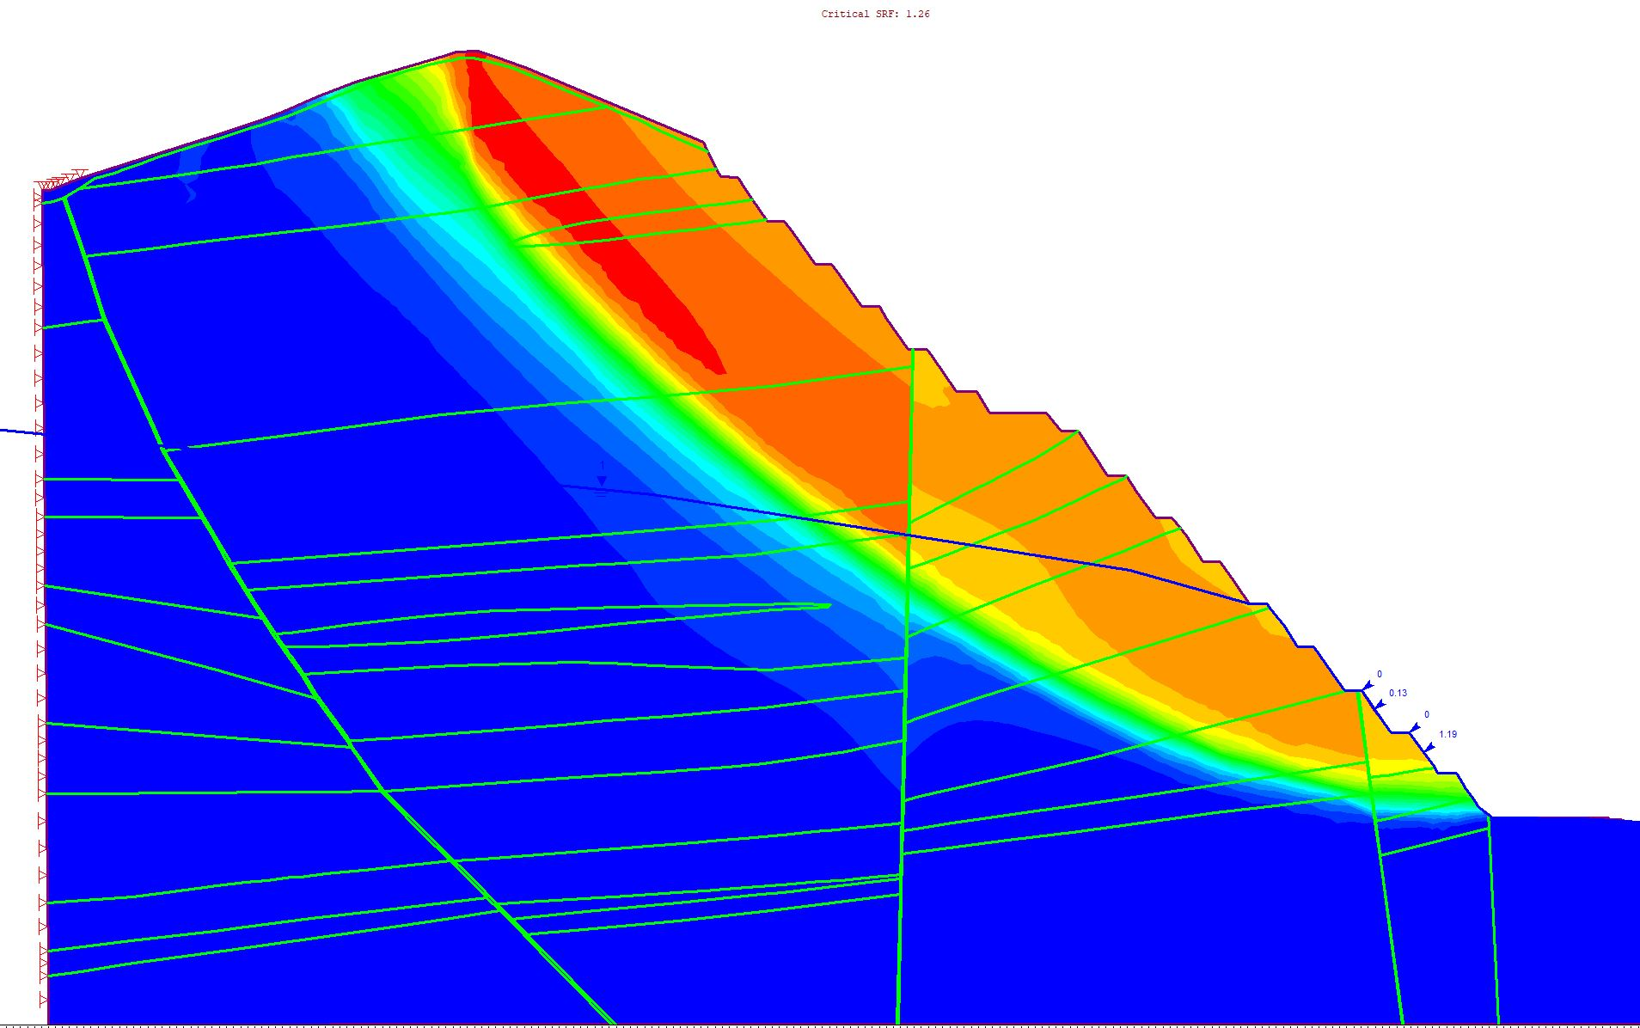
Рисунок 3 Разрез Б-Б СЗ расчёт в специализированном софте методом конечных элементов с коэффициентом запаса 1,26
Следует отметить хорошую сходимость результатов расчётов по всем рассмотренным методикам и подходам, а отличие коэффициента запаса в меньшую сторону при расчёте методом конечных элементов, может объясняться несколькими причинами: наличие концентраторов напряжений в конечно элементной сети, учёт ориентации структурных особенностей, направления слоёв и др.

Трёхмерное моделирование LEM и FEM в CAE Fidesys
Трёхмерная твердотельная модель сформирована в среде AutoCad. При этом каркасы карьера, отвала и топоповерхности переданные для работы, не подходили для создания замкнутых сетей и твердотельных объёмов. Поэтому они были обработаны с применением специальной программы, разработанной в лаборатории геотехники ООО «Институт Гипроникель». В результате обработки для каждого каркаса получено поле точек с одинаковым расстоянием между точками, что обеспечивает построение правильной и равномерной сети треугольников.
В специализированном программном обеспечении объёмное моделирование методом предельного равновесия выполнено по 2 методам:
- Метод Бишопа (аналог круглоцилиндирической поверхности скольжения или КЦПС в отечественной практике);
- Метод GLE/Моргенштерна-Прайса.
По каждому методу было рассчитано по 10 вариантов с наименьшими коэффициентами запаса устойчивости.
На рисунке 4 представлены совмещённые результаты расчета для 10 минимальных поверхностей скольжения по методу GLE и Бишопа.
Результаты расчёта модели позволяют оценить устойчивость системы отвал-карьер, как видно, из 10 наименьших поверхностей скольжения ни одна не объединяет карьер с отвалом. Таким образом устойчивость южного борта карьера в непосредственной близости от которого расположен отвал будет находиться в устойчивом состоянии. Рекомендуется при наличии в основании отвала слабых грунтов, экскавировать их до вечномёрзлых грунтов с физико-механическими свойствами выше, чем у отвальной смеси или начинать отсыпку отвала в зимний период для исключения возможности оттаивания.

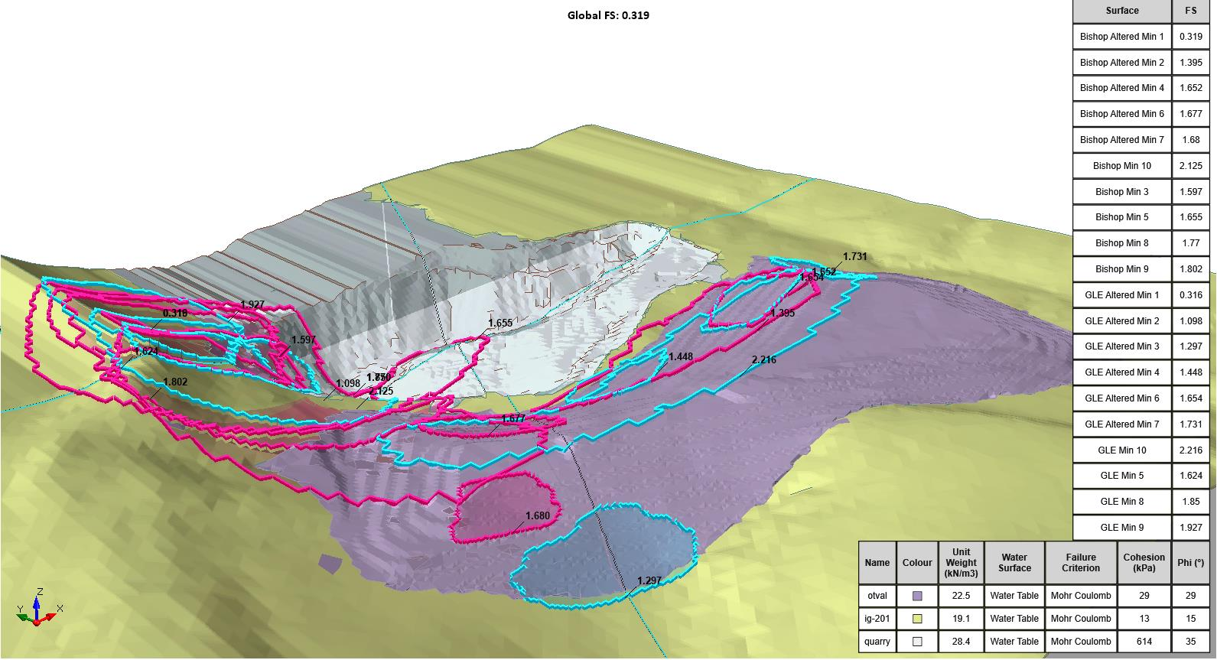
Рисунок 4 Совмещённые результаты расчёта по методу GLE и Бишопа
Моделирование напряженного состояния в 3D постановке выполнено в программном комплексе CAE Fidesys [19]. Общий вид модели представлен на рисунке 5.
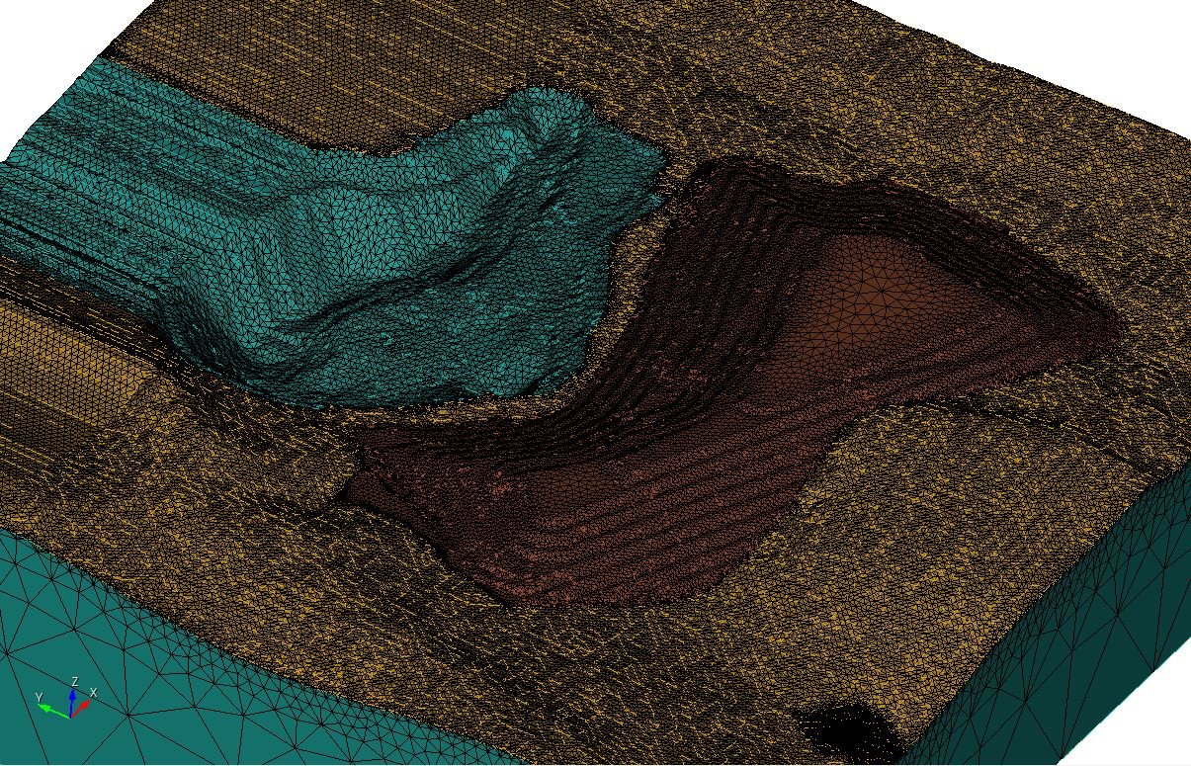
Рисунок 5 Общий вид трёхмерной конечно-элементной модели
в препроцессоре CAE Fidesys
В данной CAE системе при прочностном и других расчётах используется метод конечных элементов - численный метод решения задач прикладной механики. Метод широко используется для решения задач механики деформируемого твёрдого тела и хорошо зарекомендовал себя в геомеханике [20].
Расчеты произведены в нелинейной постановке с применением идеальной упругопластической модели с критерием прочности Друкера-Прагера.
Такая постановка задач по сравнению с линейными расчетами позволяет выявлять зоны развития пластических деформаций и, как следствие, геотехнические риски при ведении горных работ.
Целью укрупненного моделирования в конечно-элементной постановке является оценка риска потери устойчивости борта карьера или отвала в целом.
Физико-механические свойства, применённые в модели представлены в таблице 3.
Таблица 3 – Физико-механические характеристики в конечно-элементной модели отвал-карьер
Наименование | Модуль упругости, Па | Коэф. Пуассона, ед. | Масса т/м³ | Сцепление т/м² | Угол вн.тр., град.
Отвальная масса | 2e8 | 0,3 | 2,25 | 2,9 | 29
Борта карьера | 2e10 | 0,3 | 2,9 | 62,61 | 35,6
Основание отвала | 5e8 | 0,35 | 1,91 | 1,3 | 15

Для примера рассмотрена картина распределения пластических деформаций (рисунок 6). Пластические деформации развиты повсеместно в основании отвала, это является негативным фактором подтверждающим, что складирование на слабые грунты не рекомендуется. В связи с этим в центральной зоне отвала, которая прилегает к вершине горы, формируется, до этого нехарактерное разрушение отвала. При расчёте методом предельного равновесия в специализированном софте подобного характера разрушения не наблюдалось.
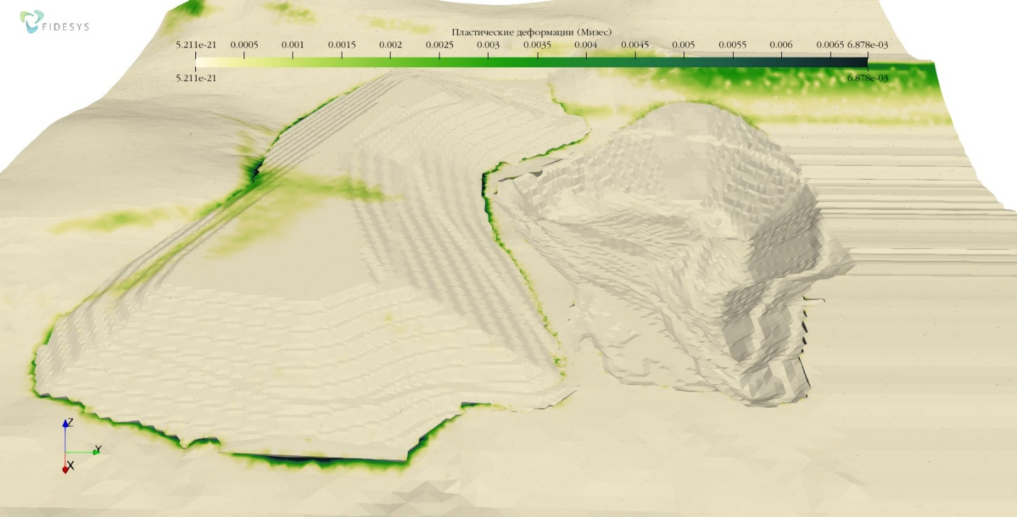
Рисунок 6 Картина распределения пластических деформаций в модели
Численное моделирование показало, что карьер с заданными физико-механическими параметрами будет находиться в устойчивом состоянии с коэффициентом запаса, превышающим 1,3. Система отвал-карьер будет устойчива, т.к. в модели не наблюдается опасных деформаций отвала в сторону карьера. Отвал в целом будет устойчив за исключением локальных зон, которые необходимо дополнительно изучать. Скорее всего такое поведение связано с крутыми углами падения более 8⁰ на юго-запад и юго-восток от горы, к которой прилегает отвал. Формировании отвала необходимо проводить наблюдения за деформациями уступов отвала и при необходимости останавливать работы и разрабатывать специальные мероприятия по укреплению отвала.

Разработка программы автоматизации по расчёту устойчивости бортов карьеров методом снижения прочности в CAE Fidesys
При помощи языка программирования Python разработана программа автоматизации для реализации метода снижения прочности в CAE Fidesys, который отсутствует в оригинальном ПО.
Для верификации работы скрипта автоматизации, сравнивались результаты расчета устойчивости борта карьера, выполненные аналитическим и численным методами в специализированном софте и CAE Fidesys.
Для расчета применялось условие прочности Кулона-Мора. Для расчета в CAE Fidesys использовалось условие прочности Друкера-Прагера с промежуточным конусом. Величины сцепления и угла внутреннего трения для CAE Fidesys пересчитаны, для корректности сравнения полученных результатов. Физико-механические характеристики сведены в таблицу 4.
Таблица 4 – Физико-механические характеристики в расчетных схемах
Наименование | Модуль упругости, Па | Коэф. Пуассона, ед. | Масса т/м³ | Сцепление т/м² | Угол вн.тр., град.
Кулон-Мор
Отвальная масса | 2e8 | 0,3 | 2,14 | 4,07 | 34
Борта карьера | 2e10 | 0,3 | 2,99 | 117,83 | 32,8
Друкер-Прагер (промежуточный)
Отвальная масса | 2e8 | 0,3 | 2,14 | 3,26 | 28,12
Борта карьера | 2e10 | 0,3 | 2,99 | 94,80 | 27,1

Результаты расчетов приведены на рисунках 7 – 9. Оценка произведена при помощи коэффициенты запаса устойчивости (КЗУ), а также визуальной оценки плоскости скольжения.
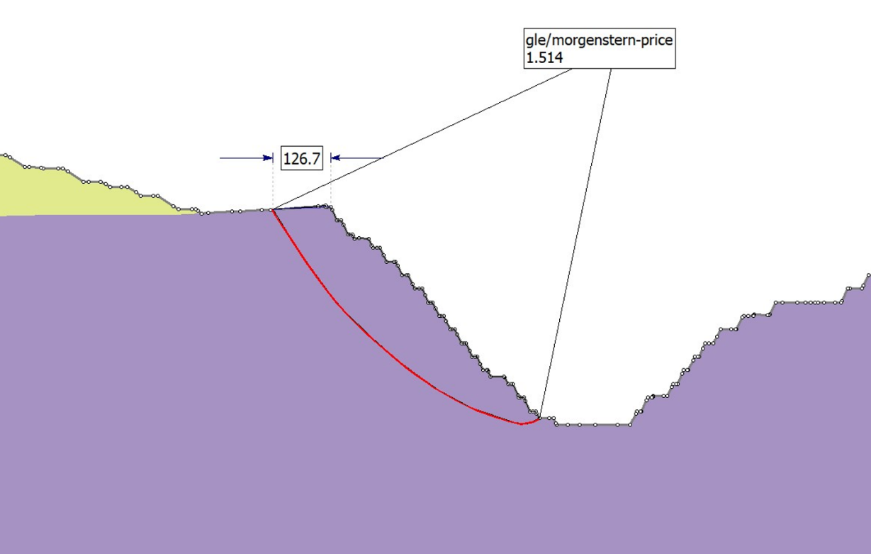
Рисунок 7 Результат аналитического расчета LEM в стороннем ПО, КЗУ = 1,51
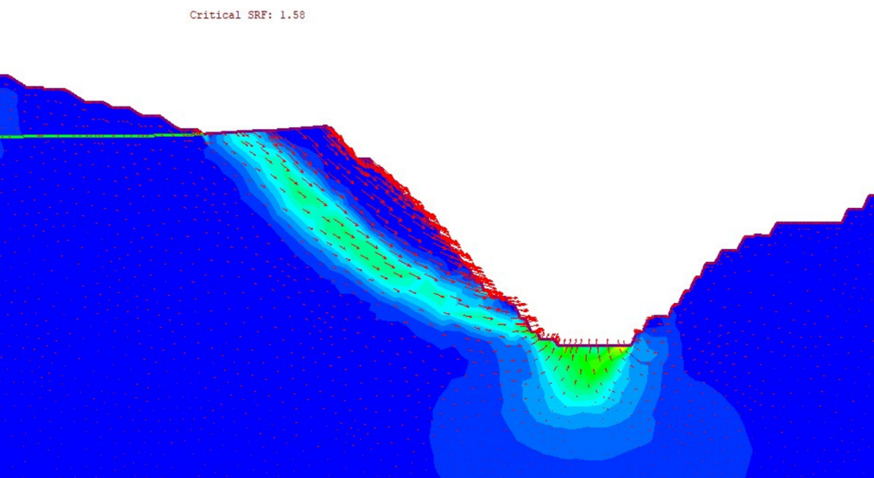
Рисунок 8 Результат расчета FEM в стороннем ПО, КЗУ = 1,58

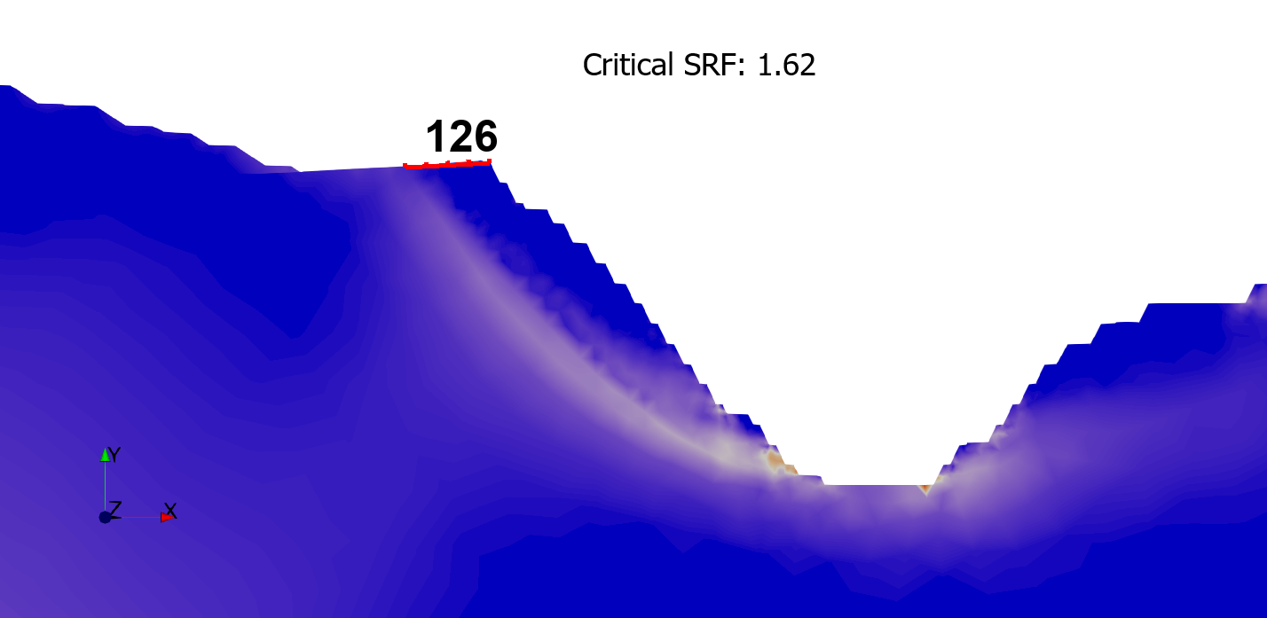
Рисунок 9 Результат расчета FEM в дополнительном модуле CAE Fidesys, КЗУ = 1,62
По результатам выполненных расчетов видно их хорошую сходимость как по локализации зон деформаций, так и по ширине потенциальной призмы обрушения. Кроме того, стоит отметить, что на итоговый результат в численных методах влияет ряд факторов: сетка конечных элементов, параметры решателя для упругопластического расчета. Все это приводит к появлению незначительной невязки.
Проведенный анализ подтверждает корректность результатов, полученных при помощи дополнительного расчетного модуля CAE Fidesys.

Выводы
В работе рассмотрен комплексный подход к определению устойчивости бортов карьера, а также системы карьер-отвал. На основе полученных результатов можно выдвинуть следующие рекомендации, которыми необходимо пользоваться при выполнении расчётов устойчивости карьеров, отвал и их комбинаций на сложном рельефе и геотехнической обстановкой:
1. С момента вступления в действие приказа [1] стало возможным предоставление результатов в экспертизу с применением специализированных программ. Такой подход позволяет увеличить количество расчётов и обеспечить более точное определение коэффициента запаса устойчивости, но имеет и негативную сторону, связанную с тем, что специалист, не обладающий опытом расчёта методами ВНИМИ, а умеющий лишь пользоваться специализированным софте не сможет критически оценить верность расчёта. Поэтому, специалистам расчётчикам для приобретения фундаментального представления о процессах сдвижения склонов карьеров и отвалов настоятельно рекомендуется изучить методы ВНИМИ и на начальных стадиях проводить верификацию с применением специализированного программного обеспечения.
2. При расчётах в двумерной постановке осуществлять проверку результатов расчётов с применением различных методов по определению коэффициента запаса устойчивости, а именно методы предельного равновесия и методы численного моделирования. При моделировании совместной отработки подземным и открытым способом использовать методы конечно-дискретного моделирования.
3. Решение задач устойчивости в трёхмерной постановке не исключает расчёты в плоской постановке, однако объёмное решение не просто усиливает качество результатов, но и позволяет взглянуть на возможные узкие места с точки зрения устойчивости, в которых могут возникать геомеханические осложнения.
4. Рекомендуется применение трёхмерного численного моделирования. Особенно в условиях сложного рельефа так как традиционные методы ввиду своих особенностей не могут отразить возможные рисковые зоны. В статье приведён пример такого расчёта, где в результате анализа пластических деформаций установлено нехарактерное разрушение центральной зоны отвала, которая прилегает к вершине горы. При расчёте в трёхмерной постановке методом предельного равновесия подобного характера разрушения не наблюдалось.
Дополнительно разработана программа автоматизации на языке Python по расчёту устойчивости бортов карьеров методом предельного равновесия в программном обеспечении CAE Fidesys, которого нет в оригинальном функционале. Проведено сравнение результатов расчётов, осуществлённых в разработанном модуле с аналогичными расчётами в софте, которое уже зарекомендовало себя на рынке. Отмечена хорошая сходимость результатов расчётов по всем интересующим параметрам – коэффициент запаса устойчивости, локализация и форма потери устойчивости, деформации.

Список использованных источников

[1] | Федеральные нормы и правила в области промышленной безопасности «Правила обеспечения устойчивости бортов и уступов карьеров, разрезов и откосов отвалов» 2020 №439.
[2] | Пакет CAE Fidesys предназначен для инженерного анализа прочности и решения геомеханических задач. https://cae-fidesys.com/?ysclid=mhjfomjuqc420362599.
[3] | Программная система конечно-элементного анализа, разработанная компанией Rocscience Inc.. www.rocscience.com.
[4] | Инструмент для продвинутого численного моделирования в геомеханике https://scientia.ru/prorock?ysclid=mhjfvlgdcb299051929.
[5] | Господариков А.П., Кириленко В.И, Мильков А.С., Шиленко С.Ю. Определение параметров модели руд и горных пород рудника «Заполярный» для дискретного моделирования процесса выпуска руды под обрушенными породами // Горный журнал. – 2025. – №9. – С. 13-19., DOI: 10.17580/gzh.2025.09.02.
[6] | Холодилов А. Н., Истомин Р. С., Кириленко В. И. Совершенствование метода изготовления эквивалентных материалов для моделирования нелинейных геомеханических процессов при подземной разработке полезных ископаемых //, Горный информационно-аналитический бюллетень. – 2024. – № 10. – С. 108–122. DOI: 10.25018/ 0236_1493_2024_10_0_108..
[7] | Multi Modal failure mechanism in open pit mines using LEM and FEM approaches. Javankhoshdel, S., Cami, B., Yacoub, T., Ma, T. Rocscience inc., Toronto, ON, Canada Abolfazlzadeh, Y. PhD, Queen’s University. Copyright 2021 ARMA, American Rock Mechanics Asso.
[8] | Методика оценки устойчивости бортов карьера / Алимжан Аманжолулы, Ислам Алиханулы Алиханов, Н. Р. Тезекпаев [и др.]. — Текст : непосредственный // Молодой ученый. — 2024. — № 48.1 (547.1). — С. 12-15. — URL: https://moluch.ru/archive/547/119780.
[9] | Фоменко И.К., Пендин В.В., Горобцов Д.Н. Оценка устойчивости бортов карьеров в скальных грунтах. Горные науки и технологии, №3, 2016..
[10] | Волохов А.В. Прогнозная оценка устойчивости бортов карьера. XXI век. Техно-сферная безопасность. 2021;6(2):201–210. https://doi.org/10.21285/2500-1582-2021-2-201-210.
[11] | Мельников Н.Я. Диссертация "Геомеханическое обоснование параметров бортов карьеров при крутом падении слоев, направленных в массив, в условиях криолитозоны". Санкт-Петербургский горный университет 2019..
[12] | Фоменко И.К., Горобцов Д.Н, Новгородова М.А., Сироткина О.Н. Совеременные средства оценки устойчивости бортов карьеров и откосов отвалов. Сборник тезисов докладов Горно-добывающая промышленность в 21 веке: вызовы и реальность 15-16 сентября 2021 Мирный..
[13] | Masagus Ahmad Azizi, Irfan Marwanza, Muhammad Kemal Ghifari and Afiat Anugrahadi. Three Dimensional Slope Stability Analysis of Open Pit Mine DOI: http://dx.doi.org/10.5772/intechopen.94088.
[14] | J. Goodale, B. Fisher. Global stability assessment of open pit slopes using LEM and FEM: A comparsion between the factor of safety and strength reduction factor. November 2021 The Evolution of Geotech - 25 Years of Innovation (pp.436-442) DOI:10.1201/9781.
[15] | Alemayehu, E., Chala, E.T., Jilo, N.Z. et al. Optimizing design and stability of open pit slopes in Tolay coal mine, Ethiopia. Sci Rep 15, 1570 (2025). https://doi.org/10.1038/s41598-025-86034-7.
[16] | Tuvshinbaatar Tsevegmid, Yunhee Kim, Soyi Lee, Bumjoo Kim. A Comparative Analysis of Slope Stability Methods for an Open-Pit Mine in Mongolia. September 202515(18):9984.
[17] | V.F.N. Torres, R. Dockendorff, J.M.G. Sotomayor, C. Castro, A.F. da Silva. Calibration of a Three-dimensional Slope Stability Evaluation in Brazilian iron Open Pit Mine May 2023Geotechnical and Geological Engineering 41(6). DOI:10.1007/s10706-023-02469-7.
[18] | Румянцев А.Е., Соннов М.А, Глаков И.В., Якунчиков Е.Н., Моделирование влияния открытых горных работ на состояние нижележащего массива при планировании отработки подземным способом с применением программного комплекса САЕ Fidesys., Горная промышленность №4, 2024.
[19] | 9. Вершинин А.В., Левин В.А., Морозов Е.М. Прочностной анализ: Фидесис в руках инженера. –М.: ЛЕНАНД, 2015. – 408 с..
[20] | Фадеев А.Б. Метод конечных элементов в геомеханике Недра, Москва, 1987 г., 221 стр..

